[reg] ut/tests/ut/db/std_flow/ARM_A5 random crash

当执行report_toggle_activity时，通过powMgr对象调用GetSWActivityNToggleRate时，在其中调用GetDataPathMaxFreqClock时，会出现crash，该函数是通过powMgr内的成员变量（函数指针）进行调用，然而该调用并没有执行正确的回调函数，导致crash！

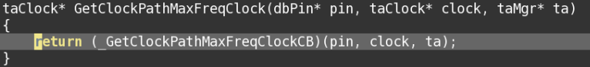

定位过程：（step12，step13是导致该问题的原因）

1. 当只有一个Scenario时候，在report_toggle_activity命令中
2. 在UpdatePower()之前，从proj->GetTA()->GetPowAPI()->GetPow()获取到powMgr
3. 进入UpdatePower()后，会在GetTA()->InitPow(),这时，会给powMgr对象的成员变量赋值，这其中包含一些函数指针的赋值

如：pow->SetGetDataPathMaxFreqClockCB（taAPI::GetDataPathMaxFreqClock）

1. Next，taAPI::UpdateTiming()
2. Next taMgr:: UpdateTiming()
3. Next taMgr::UpdateTimingCore()
4. Next taMgr::UpdateOneScenarioTiming()
5. Next taMgr::UpdateRegularTiming()
6. Next taMgr::PreprocessTiming（）
7. Next taMgr::ResetTiming()
8. Next taMgr::Reset()
9. taMgr::FreeMem,其中会

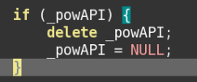

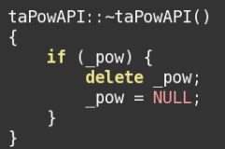

这时step2获取的powMgr指针就已经失效了

1. Reset()后会紧接着调用taMgr::Init(),其中会重新new taPowAPI对象



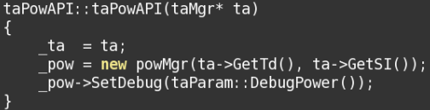

在这时，也会重建powMgr对象所以，当step3，UpdatePower()执行完之后，如果不重新从taMgr对象获取taPowAPI对象，再进一步获取powMgr对象，还是沿用原来的powMgr对象就会出问题。

1. 在构造完新taPowAPI对象后，马上会调用initPow(),重新给powMgr对象的成员变量赋值等。